С Днем энергетика!
Уважаемые работники и ветераны энергетической отрасли!
Сердечно поздравляем вас с профессиональным праздником – Днем энергетика!
Энергетическая отрасль по праву считается одной из самых жизненно необходимых, сложных и ответственных. От ежедневного труда энергетиков напрямую зависит стабильная работа предприятий, организаций и учреждений, объектов социальной сферы. Вы несете свет и тепло в каждый дом, делаете жизнь каждого жителя цивилизованной и комфортной.
Труд энергетика требует высочайшего профессионализма, ответственности и дисциплины. По традиции на предприятиях энергетики трудятся опытные специалисты, профессионалы, на плечах которых лежит огромная ответственность за энергетическую безопасность объектов. Даже в свой профессиональный праздник многие энергетики будут принимать поздравления на рабочем месте, готовые в любой экстремальной ситуации действовать слаженно и оперативно.
В этот праздничный день желаем вам безаварийной работы, экономической стабильности на ваших предприятиях, уверенности в своих силах, успешного завершения всех начинаний, успехов в нелегком, но таком необходимом труде, крепкого здоровья, благополучия Вам и Вашим семьям!
Глава Озерненского городского поселения О. В. Тихонова
Председатель Совета депутатов ОГП И. В. Матюшенкова

Дорогие земляки!
От всей души поздравляю вас с наступающими замечательными праздниками – Новым годом и Рождеством Христовым! Осталось совсем немного времени, и нынешний год станет частью истории. В 2017 году было место для радости, было, к сожалению, место для грусти. Все хорошее, чего мы добились, а хорошего было немало, мы сделали вместе. Да и с трудностями справлялись все вместе, одной большой дружной озерненской семьей. Безусловно, нам еще многое нужно сделать, чтобы перемены к лучшему почувствовал каждый. Впереди – множество интересных и важных проектов. Наша задача – добиться того, чтобы поселок Озерный еще больше усилил свои позиции. Достичь этого можно только совместной работой. Уверена, что нам это по силам. В эти предпраздничные дни мы с надеждой смотрим в будущее, находимся в ожидании ярких событий и добрых свершений. В новогоднюю ночь мы всегда стараемся быть вместе с близкими и дорогими нам людьми. И тогда каждый из нас в новом году обязательно добьется успеха: кто-то ждет пополнения в семье, кто-то пойдет в школу или вуз, кого-то ожидают профессиональные достижения. Не сомневаюсь, что Дед Мороз подарит всем юным жителям поселка именно те подарки, о которых они мечтают. Подводя итоги 2017 года хочется отметить то, что выполнено в поселке: проводились работы по благоустройству территории Озерненского городского поселения; установлено детское игровое оборудование на детских игровых площадках; проводился ремонт улично- дорожной сети п. Озерный : ул. Кольцевая, ул.Строителей, ул.Ленина, ул.Доватора, ул.Энергетиков; установлены дорожные знаки и указатели улиц;проведен и сдан в эксплуатацию газопровод в д.Горки, д.Табор;провдено уличное освещение от церкви до д.Табор; приобретена роторная косилка для МТЗ-82;приобретен автомобиль ГАЗ 2705 для нужд коммунального хозяйства. Конечно же, все наши достижения выполнены благодаря поддержке Администрации Смоленской области, Всероссийской политической партии « ЕДИНАЯ РОССИЯ ». Уважаемые озерненцы ! Твердо верю, что новый, 2018 год принесет в каждый дом, в каждую семью любовь и счастье, подарит всем нам радость жизни, мир и благополучие. С наступающим Новым годом и Рождеством! Простого человеческого счастья, здоровья и благополучия, мира и радости, оптимизма, успехов во всех добрых делах и начинаниях.
Глава муниципального образования Озерненского городского поселения О.В.Тихонова

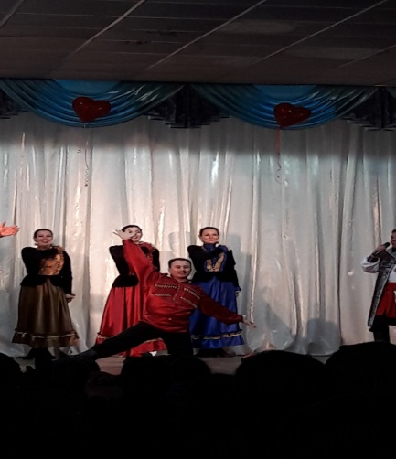
Международный День инвалидов
3 декабря в мире отмечается Международный день инвалидов.Этот день учрежден для привлечения внимания к
проблемам инвалидов,защиты их достоинства, прав и благополучия; привлечения внимания общества к
преимуществам, которые оно получает от участия инвалидов в политической, социальной, экономической и
культурной жизни.02 декабря 2017 года в п. Озерный в ДК «Энергетик» прошел концерт Смоленской областной филармонии ансамбль «Витязи», посвященный Международному Дню инвалидов. На мероприятии присутствовали люди с ограниченными возможностями здоровья, проживающие на территории муниципального образования Озерненского городского поселения. Мероприятие прошло в теплой дружеской обстановке, все участники получили заряд положительных эмоций.

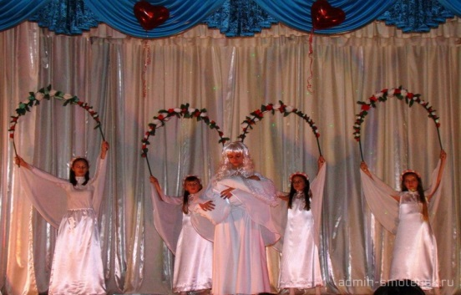
День матери
День матери – один из самых теплых праздников, посвящённый самым близким и дорогим сердцу людям – нашим мамам. Великая и святая материнская любовь с колыбели согревает и оберегает нас, помогает преодолевать жизненные невзгоды, надеяться, верить в успех. И не важно, сколько нам лет – мамино доброе слово, её ласковый взгляд, мудрый совет нужны и ребенку, и взрослому.День матери - не просто дань глубокого уважения и любви к вам, но и признание вашей роли в обществе. Вы являетесь активными жителями нашего района, успешно сочетаете материнские обязанности с участием в трудовой, общественной и политической жизни. В ДК «Энергетик» состоялся праздничный концерт, посвящённый этому замечательному празднику. В зале был аншлаг.
Искренние слова поздравления и добрые пожелания прозвучали в адрес женщин-матерей от главы муниципального образования Озерненского городского поселения Тихоновой О. В. и настоятеля храма Рождества Пресвятой Богородицы протоирея отца Александра. Прологом концертной программы послужила замечательная театрально-танцевальная композиция «Песня ангелов», где артисты театральной студии «Лукоморье» и хореографический ансамбль «Самоцветы» постарались донести и раскрыть зрителю идею и смысл Святого образа Матери. Концертная часть программы была интересна и разнообразна, в ней приняли участие коллективы художественной самодеятельности: вокальная группа «Карагод», детский хореографический ансамбль «Самоцветы», а также дуэты и солисты.
В заключении хочется ещё раз поздравить всех женщин с праздником, с Днём Матери. Добра, счастья, удачи вам и вашему дому. Не старейте, мамы, не болейте. Как можно дольше оставайтесь, мамы, рядом со своими детьми. И неважно, сколько вашим детям лет, пять или пятьдесят, вы, наши мамы, нужны нам всегда, потому, что мы вас любим!

« Посвящение в первоклассники»
15 декабря в Озерненской детской школе искусств прошел традиционный праздник «Посвящение в первоклассники». В подготовке к мероприятию принимали участие преподаватели и учащиеся всех отделений ДШИ.
Ведущая праздника Филимоненкова С.Н. в приветственном слове отметила, что ребята-первоклассники совсем недавно переступили порог школы, но уже многому научились. Юные художники вместе с преподавателями художественного отделения празднично оформили зал и предложили вниманию гостей выставку своих работ. Также вниманию присутствующих была представлена большая концертно - игровая программа.
Право открыть ее было предоставлено юным музыкантам, певцам и танцорам. Первоклассники порадовали всех своими выступлениями и доказали, что они не зря обучаются в школе искусств. Затем свои умения показали учащиеся старших классов, выступив с концертными номерами.
Потом в гости к ребятам пришла Катя Пятеркина (Виноградова Владислава) и провела с ними «веселую переменку» с играми и загадками. Она зачитала наказ первоклассникам и текст клятвы, которую все ребята повторили хором.
Директор ДШИ Андреева Елена Владимировна поздравила первоклассников со вступлением в дружные ряды учащихся школы и пожелала им отличных оценок, много удивительных открытий и верных друзей на пути в мир творчества и искусства.
Затем с напутственным словом к первоклассникам обратилась Глава муниципального образования Озерненского городского поселения Тихонова Оксана Викторовна. Она пожелала ребятам удачи, успехов , а также выразила надежду, что учеба в школе выявит их таланты, духовно обогатит и поможет выбрать творческий путь каждому из них. Потом всем первоклассникам вручила памятные медали и сладкие подарки.
Сюрпризом для всех присутствующих стало появление Деда Мороза. Ребята с удовольствием приняли участие в предложенных им играх и развлечениях. В завершение праздника он поздравил всех с наступающим Новым годом, пожелал первоклассникам дальнейших успехов и вручил им подарки.

Хороший фейерверк - безопасный фейерверк
С приближением Новогодних праздников хочется напомнить основные требования пожарной безопасности при покупке и применении пиротехнических изделий.Покупать пиротехнику рекомендуется в специализированных магазинах и других торговых точках, где продают только сертифицированную продукцию. Для каждого пиротехнического изделия обязательно наличие подробной инструкции по применению на русском языке, содержащей название завода изготовителя, дату изготовления, срок хранения и правила пользования изделием. Перед применением требуется внимательно прочитать инструкцию.
Условно фейерверки можно разделить на две большие группы: простые и сложные. Применение простых фейерверков не требует специальных знаний и навыков. Такие изделия можно без труда использовать самостоятельно, если внимательно прочитать инструкцию, соблюдать меры технической безопасности, указанные на упаковке, и, конечно же, руководствоваться здравым смыслом.
Самые распространенные среди простейших пиротехнических средств - хлопушки и бенгальские огни. Содержимое хлопушки вылетает из корпуса под давлением, а потому снарядом нельзя метить в лицо и на осветительные приборы, чтобы не повредить глаза и не вызвать разрушений. Хлопушки не следует применять вблизи пламени свечей, раскаленных спиралей. Это может привести к воспламенению конфетти или серпантина.
Цветные бенгальские огни выделяют в процессе горения вредные окиси, поэтому зажигать их лучше только на открытом воздухе, или сразу хорошо проветривать помещение.
Сложные фейерверки (ракеты, летающие фейерверки) - профессиональный вид развлекательной пиротехники. Их хранение и применение сопряжено с высокой степенью опасности, и неспециалист может участвовать в таких шоу только в качестве зрителя, на безопасном расстоянии.
Ракеты быстро взлетают, оставляя за собой едва видимый след, на высоту от 20 до 100 м, там воспламеняется пиротехнический состав, и ракета выбрасывает яркие искры, парашюты, громко хлопает, демонстрируя многоцветный красочный салют. После разрыва ракеты на высоте рейка-стабилизатор (у некоторых видов она достаточно тяжелая) падает на землю, поэтому запуск ракет лучше проводить как минимум в 100 м от зрителей. Летающие фейерверки раскручиваются на земле и взмывают вертикально вверх на высоту до 20 м, разбрасывая искры в виде зонтика. Фейерверк может ярко светиться различными цветами, хлопать, выбрасывать парашют. Нельзя запускать этот фейерверк вблизи от построек, жилых домов, проводов и при сильном ветре - иначе он может попасть на балкон или выбить стекла.
Порядок применения пиротехнических изделий:
1. Выберите место для фейерверка. Это может быть большая открытая площадка, двор, сквер или поляна, свободная от деревьев и построек.
2. Внимательно осмотрите выбранное место, по соседству, в радиусе 100 метров, не должно быть пожароопасных объектов, стоянок автомашин, гаражей).
3. При сильном ветре запускать фейерверки запрещается, так как размер опасной зоны увеличивается в 3-4 раза.
4. Зрители должны размещаться на расстоянии 35-50 метров от пусковой площадки, обязательно с наветренной стороны.
5. Категорически запрещается использовать пиротехнические изделия рядом с жилыми домами, они могут попасть в окно или форточку, залететь на балкон или чердак.
6. Также нельзя использовать пиротехнику в закрытых помещениях, квартирах, офисах, в местах с массовым пребыванием людей.
Из-за наличия горящих элементов, движения самого фейерверка или разлета его фрагментов вводится понятие опасной зоны. Опасной зоной считается зона, внутри которой возможно получить травмы или материальный ущерб от фейерверка.
Безопасное расстояние, указанное в инструкции по безопасности, также является оптимальным для получения наибольшего визуального эффекта от фейерверка. Безопасного Вам праздника!!!

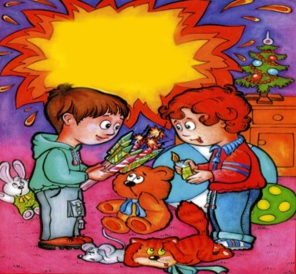
ПАМЯТКА
Памятка по применению гражданами бытовых пиротехнических изделий
о мерах пожарной безопасности при устройстве и проведении новогодней елки
Новогодние и Рождественские праздники - замечательное время для детей и взрослых. Почти в каждом доме устанавливают и украшают красавицу-елку. Для того, чтобы эти дни не были омрачены бедой, необходимо обратить особое внимание на соблюдение мер пожарной безопасности, которые очень просты.

Чтобы новогодние праздники не омрачились бедой, запомните эти простые правила:
1. Ёлка устанавливается на устойчивой подставке, подальше от отопительных приборов.
2. Для освещения елки необходимо использовать только исправные электрические гирлянды заводского изготовления.
Запрещается:
- украшать елку свечами, ватой, игрушками из бумаги и целлулоида;
- одевать маскарадные костюмы из марли, ваты, бумаги и картона;
- зажигать на елке и возле нее свечи, бенгальские огни, пользоваться хлопушками.
При установке елок необходимо учитывать следующие основные требования:
1. Установка елок и проведение новогодних мероприятий допускается в помещении не выше второго этажа, из которого должно быть не менее 2-х эвакуационных выходов непосредственно наружу.
2. Елку не следует устанавливать около выходов, в проходах. Заполнение помещений людьми сверх нормативного значения не допускается. Елка должна устанавливаться на устойчивом основании с таким расчетом, чтобы ветви не касались стен и потолка.
3. Помещение, где находится елка, должно быть обеспечено первичными средствами пожаротушения (огнетушители, песок, кошма).
4. Иллюминация должна быть смонтирована с соблюдением правил устройства электроустановок. На елке могут применяться электрогирлянды только заводского изготовления с последовательным включением лампочек напряжением до 12 В, мощность лампочек не должна превышать 25 Вт. На коробке с гирляндой должен стоять знак Росстандарта и знак Сертификации пожарной безопасности.
5. При отсутствии в помещении электрического освещения мероприятия у елки должны проводиться только в светлое время суток.
При проведении новогодней елки запрещается:
- одевать детей в костюмы из легкогорючих материалов;
- проводить огневые, покрасочные и другие пожароопасные работы;
- использовать ставни на окнах для затемнения помещений;
- уменьшать ширину проходов между рядами стульев и устанавливать в проходах дополнительные места;
- полностью гасить свет в помещении во время спектаклей и представлений.
Категорически запрещается пользоваться пиротехническими изделиями!
Для того, чтобы праздник не превратился в трагедию, необходимо строго соблюдать правила пожарной безопасности при организации и проведении новогодней елки.
Напоминаем, что в случае возникновения пожара в службу спасения можно позвонить по мобильному телефону – 112.

Выходные данные: газета «Молодёжь-Инфо». Учредитель: Администрация МО Озерненское городское поселение. Ответственный редактор – Матюшенкова Ирина, редакция: Прыткова Т.Б., Новиков С.В., Федорцова Е.И., Распопова М.Н. Тираж – 300 экз. Бесплатно.

